N00_131 Dirección Desarrollo Económico

N00_131 FOMENTO INDUSTRIAL
N00_131_ 0304020103_META_09_01_2026

Implementar el programa para el otorgamiento de licencias o permiso provisional para negocios de bajo riesgo.

Objetivo Programa Presupuestario: Agrupa los proyectos orientados a fomentar una cultura empresarial que asegure al desarrollo del comercio y la modernización industrial para proyectar y atraer inversión productiva extranjera, nacional y local con fuerte impulso de las exportaciones, donde las cadenas productivas concreten el fortalecimiento de las micro, pequeñas, medianas y grandes empresas con absoluto apego a la normatividad aplicable y respeto al medio ambiente.

Meta 9: Implementar el programa para el otorgamiento de licencias o permiso provisional para negocios de bajo riesgo. 01/01.
- Circular entregada al comerciante para regularizar sus negocios.
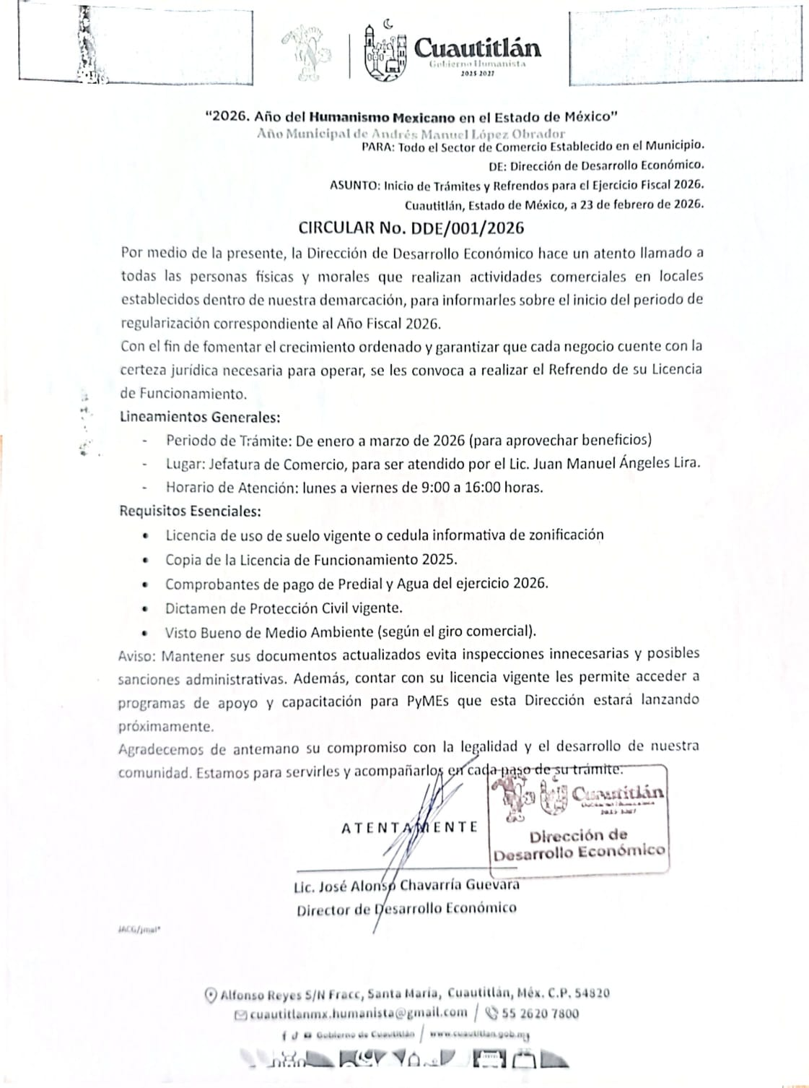

- Listado de comerciantes que han recibido la circular.
